這頭水牛改變了這些屠宰工的一生（圖）
2011年4月16日 人民日報 許靈
悲傷的水牛停步不前，驚恐流淚。
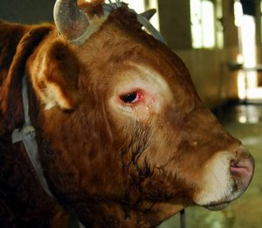 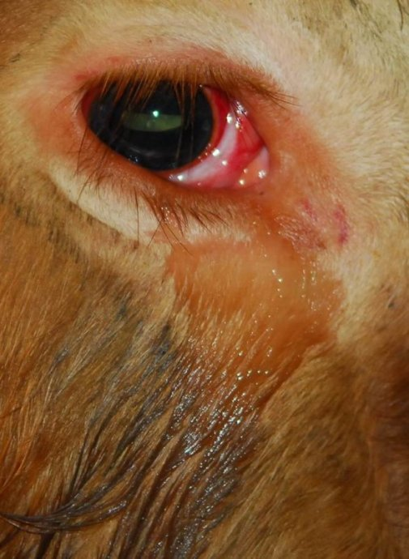
【人民報消息】不管人相信不相信，這件事發生了，就在香港。
據《世界新聞週刊》報導，一群工人牽著一頭水牛走進一家包裝廠內，準備將它宰殺做成牛排和燉牛肉。當他們接近屠宰房門口時，那頭悲傷的水牛突然停步不前，兩隻前腳往前跪下，眼淚也跟著撲簌簌地流了下來。那頭水牛還沒有進屠宰房，它是怎麼知道自己將要被宰殺的？這一點比人還靈。

「當我看到這種被人們認為是愚笨的動物，竟然在哭泣，以及看到它那充滿恐懼和悲哀的雙眼時，我忍不住地發起抖來。」一位受到極度震撼的屠夫 Shiu Tat-Nin回憶說。 「我趕緊叫其他人過來看，他們也和我一樣地訝異！我們不住地推拉著那頭水牛，可是它卻一動也不動，只是坐在那邊不斷地哭泣。」

一位香港的包裝廠老闆Billy Fong說，「人類一直以為動物是不會像人一樣哭泣，可是那頭水牛真的像個嬰孩一樣地啜泣著！」當時至少有十幾個強壯魁梧的男士在場，他們的心被哭軟了，負責宰殺的那些男孩內心更受到觸動，眼淚也不禁奪眶而出。

水牛淚流不止。

其他的屠宰工人聞訊也都跑過來圍觀這頭哭泣下跪的水牛，現場擠得水洩不通，都被眼前的景象給震住了，其中有三個人更是當場就呆了。他們說，以後宰殺其它動物時，將永遠不會忘掉這頭淚流滿面的水牛。

到了牛也哭、人也哭的份兒上，大家心裏都很清楚，沒有一個人忍心下得了手殺它。接下來面對的問題是：如何善後。 最後他們決定大家一起出錢買下這哭泣的水牛，並且送到一間佛寺，交給那些會愛護它的出家人，好讓它可以安心的度過這一輩子。

決定做出後，神奇的事又發生了：「當我們向這只水牛保證不會殺它時，它才肯移動，然後起身緊緊跟隨著我們。」

牛是如何聽懂人的話的？

Shiu說：「不管你們相信不相信，這是千真萬確的事情，雖然聽起來確實是不可思議。」
毫無疑義，這頭水牛改變了這些屠宰工的一生。△（人民報首發）

